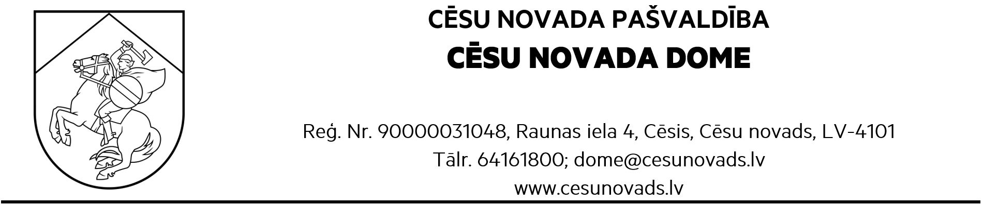
PROJEKTS
LĒMUMS
Cēsīs, Cēsu novadā
24.07.2025. Nr.___

Par grozījumu Cēsu novada domes 2022.gada 31.augusta
lēmumā Nr.507 apstiprinātajos noteikumos Nr.68 “Par pedagogu un atbalsta personāla
amata vienībām un darba slodzēm Cēsu novada pašvaldības dibinātajās izglītības iestādēs”
Ziņo D.Dombrovska, Izglītības pārvaldes vadītāja

Pamatojoties uz Pašvaldību likuma 4. panta pirmās daļas 4.punktu, kas nosaka, ka viena no pašvaldības autonomajām funkcijām ir gādāt par iedzīvotāju izglītību, Valsts un pašvaldību institūciju amatpersonu un darbinieku atlīdzības likumu, uz Ministru kabineta 05.07.2016. noteikumiem Nr.445 “Pedagogu darba samaksas noteikumi” un Ministru kabineta 21.06.2022. noteikumiem Nr.376 “Kārtība, kādā aprēķina un sadala valsts budžeta mērķdotāciju pedagogu darba samaksai pašvaldību vispārējās izglītības iestādēs un valsts augstskolu vispārējās vidējās izglītības iestādēs” un ievērojot Cēsu novada domes Izglītības, kultūras un sporta komitejas 10.07.2025. (protokols Nr.7), un Finanšu komitejas 17.07.2025. atzinumu (protokols Nr.7), Cēsu novada dome nolemj:
- Izdarīt Cēsu novada domes 2022.gada 31.augusta noteikumos Nr.68 “Par pedagogu un atbalsta personāla amata vienībām un darba slodzēm Cēsu novada pašvaldības dibinātajās izglītības iestādēs” šādu grozījumu:
  - Papildināt noteikumus ar 4.¹ šādā redakcijā:
“ 4.¹ Ja iestādē vai tās struktūrvienībā visi izglītojamie apvienoti vienā grupā, pirmsskolas pedagogu darba slodzēm netiek piemēroti 3.un 4.punktā noteiktie koeficienti.”
- Kontroli par lēmuma izpildi veikt Cēsu novada centrālās administrācijas Izglītības pārvaldei.

Sagatavoja D.Dombrovska

